Zaterdagmiddagconcert

8 juni

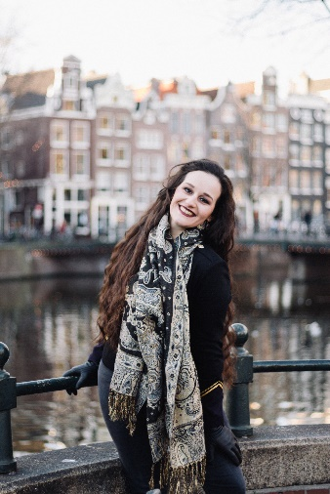Elena Roce , sopraan

en

Jeroen Koopman, orgel

voeren werken uit

van

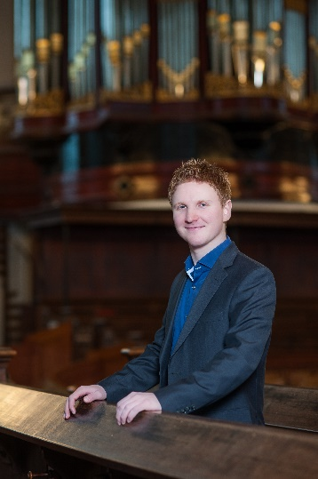Bach, Vivaldi, Mendelssohn, Handel en Mozart.

Zowel solo orgel als met orgel en zang

deur open 16.45 uur

concert 17.00 – 18.15 uur

toegang vrij; collecte bij de uitgang

18.15 uur een drankje aan de bar

Pelgrimskerk

Havikstraat 5

BADHOEVEDORP